《网页游戏编程》实验指导书
电子科技大学中山学院计算机学院

实验 webGL-ball

实验学时与难度
实验估计时间：2学时
难度系数（1-5）：3

背景知识简介
JavaScript一种直译式脚本语言，是一种动态类型、弱类型、基于原型的语言，内置支持类型。它的解释器被称为JavaScript引擎，为浏览器的一部分，广泛用于客户端的脚本语言，最早是在HTML（标准通用标记语言下的一个应用）网页上使用，用来给HTML网页增加动态功能。
通过制作monstercube开发，了解webgl以及游戏开发的基础。

实验目的和要求
- 进一步掌握webGL的基本用法
- 掌握使用three.js的办法
- 进一步熟悉canvas的使用
打包上传到服务器（先本地保存）。

实验环境
PC机，notepad 或者 VScode

实验内容与步骤

在网站根目录下建立文件夹“exp9”：然后完成以下步骤：
5.1 文档框架
创建index.html，敲入以下代码：
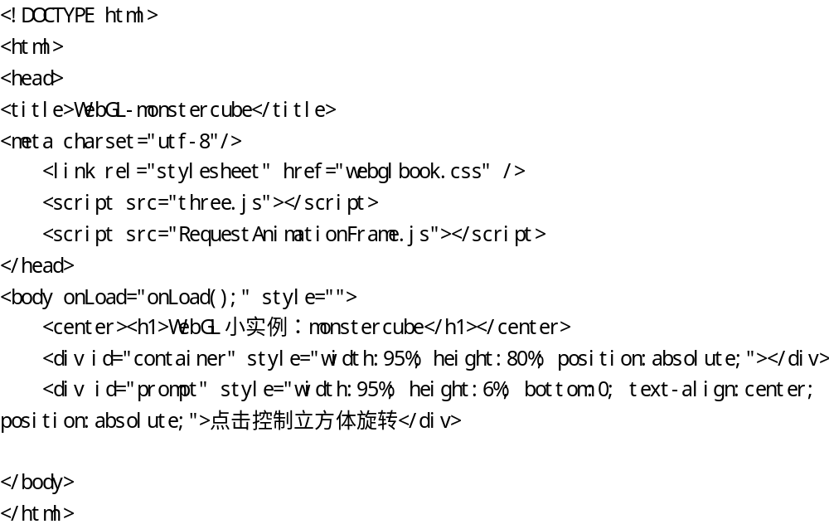

5.2 素材的导入
将“素材”文件夹里面的素材（包括js和图片），复制到在exp9目录下。

5.3 变量的定义
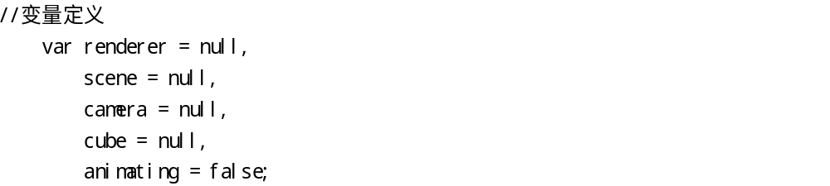

5.4 加载函数的编写（少了两句，请自行补上）
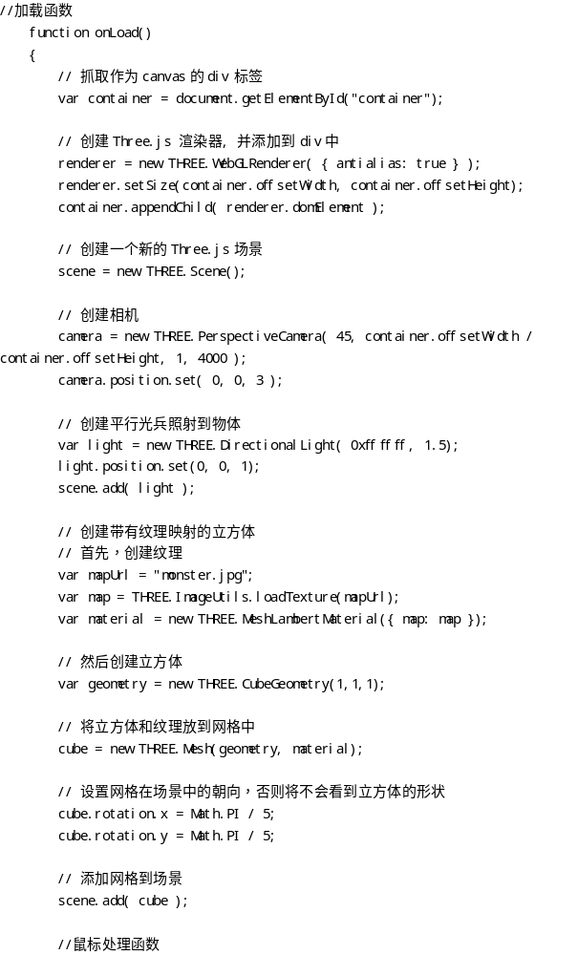

5.5 run函数
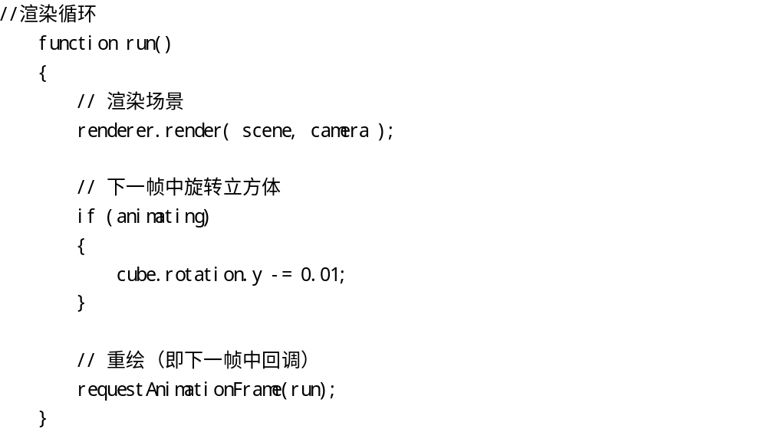

5.6 鼠标处理
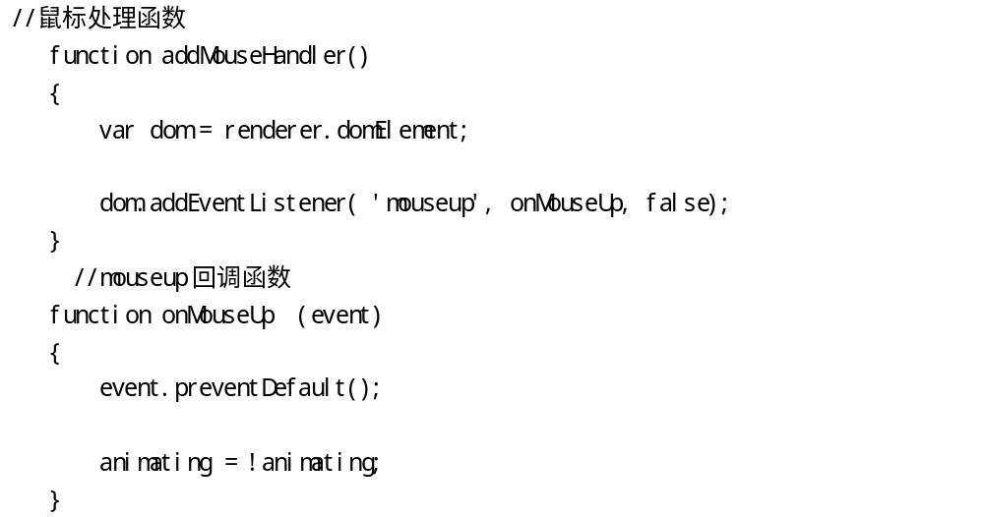

5.7 修改
- 使用SphereGeometry将立方体变为球体
（提示：SphereGeometry函数有三个主参，分别为半径、经度上的切片数和纬度上的切片数）
- 修改点击鼠标的响应，使得第一次按速度为1X速，第二次为2X速，第三次为4X速，第四次变为静止，反复循环（选做）
（提示：改变animating的判读方式）

（提示）本机使用浏览器加载本地文件时候，需要降低浏览器的等级（否则看不了图片）。以下是chrome浏览器的操作方法：
- 右键点击chrome图标，选择“属性”
- 在“目标”那个栏目后面添加“ --allow-file-access-from-files”，即在路径后面添加。例如：
“C:\Users\Think\AppData\Local\Google\Chrome\Application\chrome.exe --allow-file-access-from-files”

打开Apache使用Localhost访问不会出现此问题。

